

Aprendizaje no supervisado “K-means”

**Breve descripción:**

Un tipo de “machine learning” es el aprendizaje no supervisado usando el algoritmo “K-means”. Este componente formativo se orienta a conocer cómo funciona el algoritmo a través de un ejercicio planteado e identificar el clúster de un “dataset” seleccionado, usando Python como lenguaje para realizar algoritmos de inteligencia artificial, por su potencia en cuanto a exploración estadística, sus librerías gráficas y librerías de “machine learning”.

**Septiembre 2023**

Tabla de contenido

Introducción 1

1. Aprendizaje no supervisado “K-means” 3

1.1. Selección del algoritmo 5

1.2. Extracción y selección de características 14

1.3. Refinamiento del algoritmo de agrupación 22

1.4. Segmentación de conjuntos de datos por atributos compartidos 28

2. Herramientas tecnológicas para el agrupamiento de datos 30

3. Validación del resultado del análisis 34

Síntesis 37

Material complementario 39

Glosario 40

Referencias bibliográficas 42

Créditos 43

Introducción

Se da la bienvenida al componente formativo denominado “Aprendizaje no supervisado “K-means””, el cual hace parte del programa de formación complementaria “Algoritmo de agrupamiento no supervisado “K-means” con Python”. En el siguiente video se amplía la información que se desarrollará alrededor de esta temática.

1. Aprendizaje no supervisado “K-means”



[**Enlace de reproducción del video**](https://www.youtube.com/watch?v=yVIf4MtNg_c)

|  |
| --- |
| **Síntesis del video: Aprendizaje no supervisado “K-means”** |
| En este componente formativo se aprenderán conceptos de “machine learning” relacionados con aprendizaje no supervisado e implementados con Python.  En el campo de “machine learning”, si tenemos un conjunto de datos de entrada de los cuales no sabemos absolutamente nada, datos sin etiquetar, entonces puede ser muy útil clusterizar los datos. Existen algoritmos que nos ayudan con esto. Uno de estos se llama “K-means”. La idea es obtener información de los datos y usarla para predecir su tipo o “cluster” en el cual debería ir.  La técnica de clusterizar tiene muchos usos prácticos en el mundo real, como análisis de ADN, reconocimiento o de rostros, diagnósticos médicos, aplicaciones web y astronomía.  Ahora bien, existe un lenguaje que nos permite de forma muy sencilla realizar implementaciones de algoritmos de inteligencia artificial. Python es un lenguaje de alto nivel de código abierto, sencillo de aprender y cuenta con diversas librerías, perfecto aliado en inteligencia artificial. Además, es uno de los lenguajes más utilizados en el mundo.  El lenguaje de programación Python permite de forma sencilla realizar prototipos de ideas en pocas líneas de código, se integra con librerías como Keras y TensorFlow y contiene funcionalidades de aprendizaje automático “Scikit-learn”.  Python es una herramienta fundamental para extraer conocimiento de los datos, específicamente en aprendizaje supervisado y no supervisado, contribuyendo en una mejor toma de decisiones. |

# Aprendizaje no supervisado “K-means”

Python es un lenguaje bastante útil para realizar implementaciones de algoritmos de “machine learning”, cuenta con una sintaxis clara y fácil de aprender. También, posee tipos de datos de alto nivel, permite procesar y manipular el texto para procesar datos no numéricos, cuenta con librerías como SciPy y Numpy, entre otras, para realizar operaciones de vectores y matrices.

A continuación, se conocerán las librerías más usadas en el ámbito de Python:

* **Clusterización.** El campo del “machine learning*”* está relacionado con el aprendizaje no supervisado, en los algoritmos clúster solo se cuenta con conjuntos de datos de entrada sin etiquetar, donde se desea conocer información; pero sin importar cuál es la salida.

La técnica de clusterización tiene muchos usos prácticos en muchos campos del mundo real, tales como análisis de ADN, reconocimiento de imágenes, diagnósticos médicos, estudios de datos científicos, aplicaciones web, mercadeo, astronomía, entre otros.

* **Pandas**. Es una librería de Python para manipular, procesar y analizar los datos, permite la creación de “dataframes”, la cual puede contener datos heterogéneos en forma tabular parecidos a las tablas SQL. Referirse a Pandas es hablar de la ciencia de datos.
* **Matplotlib**. Es una librería para gráficos en 2D, provee una rápida forma de visualizar datos y gráficos de calidad desde Python, tales como diagramas de barras, histogramas, diagramas de sectores, diagramas de caja y bigotes, diagramas de violín, diagramas de dispersión o puntos, diagramas de líneas, diagramas de áreas, diagramas de contorno y mapas de color.
* **Seaborn**. Son librerías para Python, que permiten generar diagramas o gráficos elegantes y de alto nivel, muy útiles en la ciencia de datos.
* **Scikit-Learn**. Son librerías que cuentan con algoritmos para la clasificación, “clustering*”* como “k-means*”*, reducción de dimensiones usando componentes principales, regresión, y es compatible con las demás librerías de Python.

Con la información anterior es importante tener en cuenta que Python es usado por los científicos de datos, sobrepasando el uso de R, su gama de paquetes y librerías hacen que el estudio de la ciencia de datos sea una ciencia.

Con el aprendizaje no supervisado se trata de aprender las relaciones y estructuras que existen en los datos sin etiquetarlos como variables independientes o variables dependientes; realmente un algoritmo de aprendizaje no supervisado no requiere datos de entrenamiento a diferencia de los algoritmos de aprendizaje supervisado. El algoritmo de aprendizaje no supervisado lo que hace es interpretar y agrupar datos, sin la necesidad de contener datos de entrenamiento, de modo que intentará averiguar a qué grupo o clúster pertenecen los nuevos datos, comparando sus características con las de los clústeres, tal como se representa a continuación.

1. Algoritmo de aprendizaje

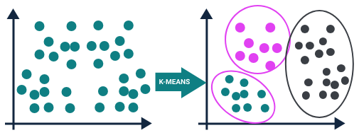

En general, lo que se busca con el aprendizaje no supervisado es el conocimiento o patrones existentes entre un montón de datos, de los cuales no se conocen relaciones entre sus variables, no hay datos de referencia; el algoritmo “k-means” es un algoritmo de aprendizaje no supervisado. Los modelos predictivos se aprenden de manera supervisada mientras que los modelos descriptivos son producidos por técnicas de aprendizaje no supervisado.

## Selección del algoritmo

La agrupación con “k-means*”* es una de las técnicas más usadas para particionar datos, si tiene (**n**) observaciones y (**k**) “clúster*”* conocidos, entonces, cada observación pertenece al “clúster*”* con la media más cercana. Como medida se usa la distancia euclidiana; entre muchas ventajas que tiene este algoritmo las principales son la velocidad y la sencillez al implementarlo, por tanto, se puede usar con millones de observaciones.

El algoritmo se resume como se muestra a continuación:

1. Se selecciona la cantidad (k) de clúster a formar.
2. Se seleccionan (k) puntos al azar, los cuales se llaman centroides.
3. Se mide la distancia desde cada punto al centroide.
4. Se actualizan los centroides, buscando la media en cada clúster formado.
5. Una vez se obtienen los nuevos centroides se ejecuta nuevamente el paso 3 y 4 en forma iterativa hasta que no haya cambios en los clúster formados.

Explicado de otra forma, se puede visualizar por medio del siguiente diagrama.

1. Proceso de selección de algoritmo

Diagrama de flujo que representa la selección de algortimo.

Como ejemplo de aplicación del algoritmo se agruparán diez puntos ubicados en una dimensión para demostrar la sencillez del algoritmo:

1. Aplicación del algortimo



[**Enlace de reproducción del video**](https://www.youtube.com/watch?v=JJ0goUiXpj4)

|  |
| --- |
| **Síntesis del video: Aplicación del algoritmo** |
| Inicialmente se fijan tres puntos (k=3) al azar llamados centroides, identificados con los colores azul, amarillo y rojo. Se mide la distancia de cada punto al centroide. Se observa que el punto 1 está más cercano al centroide azul, entonces se pinta con color azul  para indicar que ese punto pertenece por ahora al clúster azul. Lo mismo sucede con el segundo punto. Se observa que también está más cerca del centroide de color azul. Al igual que los puntos 3 y 4.  Cuando se llega al punto 5 y 6, se observa que están más cerca del centroide amarillo, por tanto, se colorean con amarillo para fijar ese clúster*.*   Los puntos 7, 8, 9 y 10 están más cerca del color rojo, entonces, se colorean de rojo para indicar que pertenecen a otro clúster.  Una vez agrupado, ahora lo que  se va a hacer es actualizar los nuevos centroides. Para ello, se obtiene la **media** de cada grupo formado como se muestra en la figura, de ahí su nombre “K-means” o K-medias. Observe que el punto 4 de color azul ya está más cerca del nuevo centroide amarillo, y ahora debe tomar el color amarillo.  Una vez fijado los nuevos clústerse vuelve a actualizar los centroides con la **media** de cada clústerformado como muestra la figura. Con estos nuevos centroides  parece no existir cambios de color en ninguno de los puntos y como no hay nuevas variaciones se tienen ya los clústerfinales. |

Ahora bien, en otro ejemplo como el que presenta la siguiente figura, la distancia es observada fácilmente, puesto que es la medida de una línea recta; en dos dimensiones, se debe trabajar principalmente con el concepto de la distancia euclídea.

1. Distancia euclídea en el plano

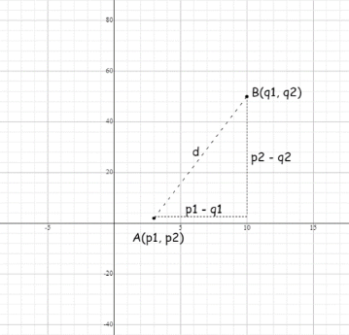

Aplicando el teorema de Pitágoras la distancia euclídea en dos dimensiones es:

$$d=((p1-q1)^{2}+(p2-q2)^{2}))^{1/2}$$

**Selección del conjunto de datos**

Un conjunto de datos o “dataset*”* es un componente de la “bigdata*”* que representa un conjunto de información en una matriz o tabla conformada por filas y columnas, cada fila es una instancia del “dataset*”*, representa la observación o un registro y cada columna representa una variable o una característica de datos, cada valor puede ser numérico como enteros o decimales y cadenas.

1. Diagrama de un “dataset”

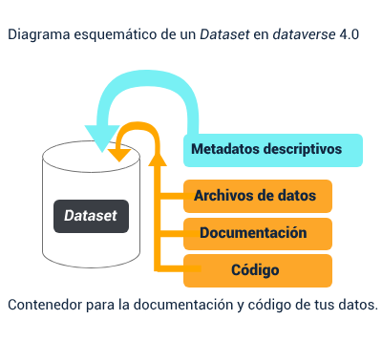

Nota. Tomado de “Feeding the machine” (2019)

Antes de realizar cualquier estudio de aprendizaje automático es prioritario conocer muy bien el problema que se quiere resolver y por ende, el “dataset” involucrado; los datos tienen más sentido si se conocen las historias detrás de cada dato. Para comprender mejor la información anterior se presenta el siguiente ejemplo, que será el ejercicio base de todo este componente formativo y del cual se desprenderá la información temática relacionada en el contenido:

**Problema:** “Clasificar las flores tipo iris, con el objetivo de predecir a qué tipo de especie pertenece, de la cual se conocen las longitudes de sus pétalos y sépalos”.

A continuación se muestra una variedad de flores llamada iris, esta flor tiene tres especies distintas: iris setosa, iris virginica e iris versicolor, que se diferencian por los anchos y altos de los pétalos y de los sépalos.

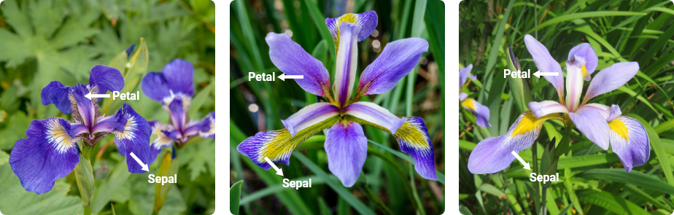

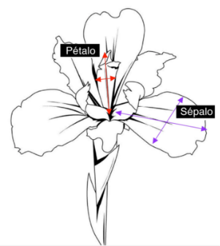Hay similitudes en morfología entre esas especies, aunque todas tienen el mismo nombre, hay alguna diferencia entre las tres especies. Se observa que hay una diferencia notable en las semillas de esas tres especies, además de la diferencia en los tamaños de sus pétalos y sépalos.

La flor de iris puede identificarse atendiendo a los anchos y altos de sus pétalos y sépalos.

Si no se conoce qué es el pétalo y qué es el sépalo, observe la figura, los sépalos protegen la flor, brindan protección, ya que los pétalos rodean las unidades reproductoras de las flores. Los sépalos en conjunto forman el cáliz y los pétalos en conjunto forman la corola.

Para resolver el problema con Python se usará una “dataset*”* en la nube llamado iris.csv (Kagle.com, 2022), cuyos datos contienen características (longitud y anchura de sépalos y pétalos) de 50 muestras de cada una de las tres especies de iris (setosa, virginica y versicolor) para un total de 150 observaciones.

El “dataset*”* se puede obtener en la siguiente ruta [**https://www.kaggle.com/datasets/saurabh00007/iriscsv**](https://www.kaggle.com/datasets/saurabh00007/iriscsv)o directamente se puede cargar de la ruta [**https://raw.githubusercontent.com/toneloy/data/master/iris.csv**](https://raw.githubusercontent.com/toneloy/data/master/iris.csv) como se muestra en el código fuente.

Le invitamos a ver el documento **Anexo1-iris.csv** ubicado en la carpeta de anexos (en el que se muestran los datos de “dataset*”*). También se sugiere ver el documento **Anexo2-ejecutable-iris.ipynb** ubicado en la carpeta de anexos (en el que se encuentra el código).

**Procedimiento de resolución del problema.**

**Introducción a los “dataframes*”.*** En Python un “dataframe*”* es la estructura de datos fundamental de la librería denominada **Pandas** (“Python Data Analysis Library”) y para iniciar la exploración de este “dataset*”* en Python se debe primero importar la librería; Pandas permite importar archivos csv, excel, json, html o sql, el código fuente de ejemplo se encuentra en el anexo indicado previamente: **Anexo1-iris**. Observe el ejemplo a continuación:

**import pandas as pd # importa pandas como pd , es un alias para referirse a panda iris_df = pd.read_csv**

**(https://raw.githubusercontent.com/toneloy/data/master/iris.csv)**

**iris_df.head(8) # este comando permite visualizar los primeros 8 registros.**

Los “dataset*”* pueden estar almacenados en repositorios de archivos o en discos duros, memorias etc., y los “dataframes*”* son estructuras que se obtienen a través de los “datasets*”* y se guardan en la memoria RAM, de este modo se pueden hacer operaciones sobre sus datos.

A continuación, conocerá cómo inicia el procedimiento con la introducción de datos en el “dataframe*”*:

**Identificación de observaciones en comando “head”.** Luego de introducir los datos en los “dataframes”, se puede realizar el análisis exploratorio y así detectar similitudes o patrones iniciales para resolver el problema.

El cuadro muestra los datos importados a analizar.

1. Resultado de visualización de comando “head” para 8 observaciones

|  |  |  |  |  |  |
| --- | --- | --- | --- | --- | --- |
| N/A | sepal_length | sepal_width | petal_length | petal_width | species |
| 0 | 5.1 | 3.5 | 1.4 | 0.2 | setosa |
| 1 | 4.9 | 3.0 | 1.4 | 0.2 | setosa |
| 2 | 4.7 | 3.2 | 1.3 | 0.2 | setosa |
| 3 | 4.6 | 3.1 | 1.5 | 0.2 | setosa |
| 4 | 5.0 | 3.6 | 1.4 | 0.2 | setosa |
| 5 | 5.4 | 3.9 | 1.7 | 0.4 | setosa |
| 6 | 4.6 | 3.4 | 1.4 | 0.3 | setosa |
| 7 | 5.0 | 3.4 | 1.5 | 0.2 | setosa |

Si se desea solo ver dos columnas a la vez se utiliza, por ejemplo, especie (“species”) y longitud del pétalo (“petal_length”), acá se usa el código:

iris_df[[‘species’, ‘petal_length’]] # los campos que se visualizan se usan en medio de doble corchete.

1. Visualización de dos columnas de “dataset”

|  |  |  |
| --- | --- | --- |
| N/A | species | petal_length |
| 0 | setosa | 1.4 |
| 1 | setosa | 1.4 |
| 2 | setosa | 1.3 |
| 3 | setosa | 1.5 |
| 4 | setosa | 1.4 |
| … | … | … |
| 145 | virginica | 5.2 |
| 146 | virginica | 5.0 |
| 147 | virginica | 5.2 |
| 148 | virginica | 5.4 |
| 149 | virginica | 5.1 |

**Obtener media de las longitudes**. Para obtener la media de las longitudes de los pétalos se usa el comando:

iris_df[‘petal_length’].mean() # sirve para obtener la media.

**Obtención de datos estadísticos descriptivos**. Para obtener todos los datos estadísticos descriptivos del dataset se usará el método que describe el dataset como muestra el código fuente:

iris_df.describe() # sirve para obtener todos los estadísticos descriptivos del “dataset”.

**Resultados**. El resultado muestra la cantidad de registros, media, desviación estándar, mínimo, máximo y los principales percentiles de cada uno de las variables numéricas que tenga el “dataset”.

1. Estadísticos descriptivos de “dataset” iris.csv

|  |  |  |  |  |
| --- | --- | --- | --- | --- |
| N/A | sepal_length | sepal_width | petal_length | petal_width |
| count | 150.000000 | 150.000000 | 150.000000 | 150.000000 |
| mean | 5.843333 | 3.057333 | 3.758000 | 1.199333 |
| std | 0.828066 | 0.435866 | 1.765298 | 0.762238 |
| min | 4.300000 | 2.000000 | 1.000000 | 0.100000 |
| 25 % | 5.100000 | 2.800000 | 1.600000 | 0.300000 |
| 50 % | 5.800000 | 3.000000 | 4.350000 | 1.300000 |
| 75 % | 6.400000 | 3.300000 | 5.100000 | 1.800000 |
| max | 7.900000 | 4.400000 | 6.900000 | 6.900000 |

## Extracción y selección de características

El análisis exploratorio de datos es usado para ganar un mejor entendimiento de los datos y conocimiento de la información en profundidad del problema propuesto, como características principales, variables y relaciones ocultas entre ellas.

Existe un sinnúmero de métodos para realizar la exploración de datos como:

* **Estadísticas descriptivas.** Muestran una breve descripción general del “dataframe”, incluyendo medidas y tipos de variables.
* **Correlación**. Indica con qué fuerza una variable afecta a la otra y existen medidas de esta relación como la correlación de Pearson.
* **Análisis de varianza**. Usado para comparar varianzas entre las medias de diferentes grupos.
* **Agrupación de datos**. Permite determinar el efecto de atributos categóricos en otras variables.

Para comprender los datos se debe iniciar con un análisis exploratorio, de esta forma se conoce la información en profundidad del problema propuesto, en Python se puede realizar fácilmente.

Lo primero que se debe hacer es importar las librerías necesarias como muestra el código fuente:

1. import pandas as pd # librería para obtener datos y usar la ciencia de datos.
2. import matplotlib.pyplot as plt # librería para realizar gráficas.
3. import seaborn as sns #librería para hacer gráficas, más elaboradas que la anterior.
4. import numpy as np # librería que tiene métodos numéricos para Python.
5. from scipy.stats import norm
6. from sklearn.preprocessing import StandardScaler
7. from scipy import stats
8. %matplotlib inline

**Uso de “boxplot”**

Para realizar la exploración de los datos se usarán gráficos como: el diagrama de dispersión y el diagrama de pares o “boxplot**”** (el diagrama de cajas y bigotes); con este último, se puede observar la variable categórica especies (“species**”**) y su variación de longitudes y anchos de los sépalos (**petal_length, petal_width**) y pétalos (**sepal_length, sepal_width**) para cada especie. Con este diagrama se puede comparar la variación de datos entre las diferentes especies, tal como se evidencia en el siguiente recurso.

**Creación de conjuntos.** Con el código relacionado se crean conjuntos de datos variables en las que se guardan las variables de interés, concatenando la variable categórica “species” con la longitud respectiva de la variable como:

sepal_length, sepal_width , petal_length, petal_width.

1 datosLongitudSepalo =

2 pd.concat([iris_df[‘sepal_length’],iris_df[var]], axis = 1)

3 datosAnchoSepalo =

4 pd.concat([iris_df[‘sepal_width’],iris_df[var]], axis = 1)

5 datosLongitudPetalo =

6 pd.concat([iris_df[‘petal_length’],iris_df[var]], axis = 1)

7 datosAnchoPetalo =

8 pd.concat([iris_df[‘petal_width’],iris_df[var]], axis = 1)

9

10 datosLongitudSepalo.head(5)

11 datosAnchoSepalo.head(5)

12 datosLongitudPetalo.head(5)

13 datosAnchoPetalo.head(5)

**Primeras observaciones.** Las primeras 5 filas de cada variable se muestran así:

1. Cinco primeras filas de cada variable

|  |  |  |  |  |  |  |  |  |
| --- | --- | --- | --- | --- | --- | --- | --- | --- |
|  | sepal_length | species | sepal_width | species | petal_length | species | petal_width | species |
| 0 | 5.1 | setosa | 3.5 | setosa | 1.4 | setosa | 0.2 | setosa |
| 1 | 4.9 | setosa | 3.0 | setosa | 1.4 | setosa | 0.2 | setosa |
| 2 | 4.7 | setosa | 3.2 | setosa | 1.3 | setosa | 0.2 | setosa |
| 3 | 4.6 | setosa | 3.1 | setosa | 1.5 | setosa | 0.2 | setosa |
| 4 | 5.0 | setosa | 3.6 | setosa | 1.4 | setosa | 0.2 | setosa |

**Gráficar “boxplot”.** Con el siguiente código se grafican los “boxplots” de las especies con cada una de sus variables.

var = ‘species’

f, ax = plt.subplots(figsize=(15,8)) #área en donde voy a graficar

lt.subplot (2,2,1) # define posición para primer gráfico quiere decir 2 que la tabla tiene 2 filas 2 columnas y se grafica en la posicion 1 fig = sns.boxplot(x=var, y=“sepal_length”, data =datosLongitudSepalo, palette =[‘blue’, ‘orange’, ‘green’]) # se dibuja el boxplot fig.axis (ymin=4, ymax=8)

plt.subplot (2,2,2) #define posición para segundo gráfico en posición 2 fig = sns.boxplot(x=var, y=“sepal_width”, data =datosAnchoSepalo, palette =[‘blue’, ‘orange’, ‘green’]) # se dibuja el boxplot fig.axis (ymin=1, ymax=5)

plt.subplot (2,2,3) # define posicion izquierda para primer gráfico en posición 3 fig = sns.boxplot(x=var, y=“petal_length”, data =datosLongitudPetalo, palette =[‘blue’, ‘orange’, ‘green’]) # se dibuja el boxplot fig.axis (ymin=1, ymax=7)

plt.subplot (2,2,4) #define posición para segundo gráfico fig = sns.boxplot(x=var, y=“petal_width”, data =datosAnchoPetalo, palette =[‘blue’, ‘orange’, ‘green’]) # se dibuja el boxplot fig.axis (ymin=0, ymax=3)

**Resultado.** A partir de lo anterior se obtiene el siguiente gráfico

Resultado gráfico de un boxplot

Observando los cuatro gráficos “boxplot” se puede obtener algunas conclusiones preliminares, por ejemplo:

La longitud de los sépalos de la especie setosa son menores que las otras especies; pero su ancho es de longitud mayor que las otras especies, se observa que la longitud y ancho del sépalo se diferencia de las otras dos especies; pero hay una diferenciación menor entre las otras dos especies.

Las variables de los pétalos de las tres especies tienen variaciones importantes tanto en longitud del pétalo como el ancho del pétalo respecto a las variaciones de los anchos y longitudes de los sépalos, lo cual hace que las variables de longitud y ancho de los pétalos contribuyan más a la hora de definir a qué especie pertenece una flor.

**Uso de “Scatter Plot” o diagrama de dispersión**

El “Scatter Plot” o diagrama de dispersión es un tipo de despliegue de datos que muestra la relación entre dos variables numéricas en un “dataframe”; el diagrama muestra qué tanto se afectan entre sí dichas variables o que grado de independencia hay entre ellas; pero se deben entender que la dispersión se define como la medida de distancia entre los valores de un “dataset” a su punto medio.

En el caso del “dataset” iris.csv (Kagle.com, 2022) se va a revisar la relación entre longitudes y anchos del sépalo y entre longitudes y anchos del pétalo, para lo cual se usará el siguiente código:

f, ax = plt.subplots(figsize=(18,8)) #área en donde voy a graficar

plt.subplot (1,2,1)

sns.scatterplot (x = iris_df.sepal_length, y = iris_df.sepal_width, hue = iris_df.species, style = iris_df.species, palette =[‘blue’, ‘orange’, ‘green’])

plt.subplot (1,2,2)

sns.scatterplot (x = iris_df.petal_length, y = iris_df.petal_width, hue = iris_df.species, style = iris_df.species, palette =[‘blue’, ‘orange’, ‘green’])

Se obtienen los siguientes gráficos:

1. Distribución de longitud y ancho de sépalo y pétalo

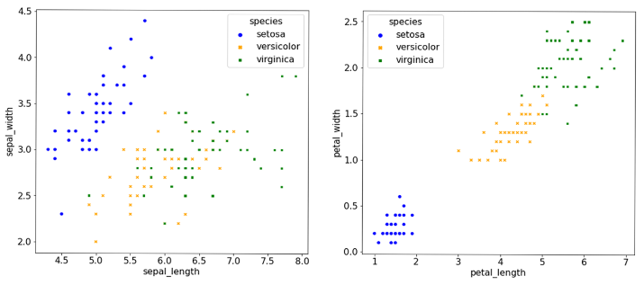

El gráfico confirma las observaciones realizadas con los “boxplot”, que las longitudes de las especies setosa son más pequeñas que la de las otras dos especies y con el ancho del sépalo más grande que las otras dos especies, mostrando el patrón de la figura; las otras dos especies no se agrupan de una manera diferenciadora, si se desea clasificar solo la especie setosa.

En cambio, en el gráfico de dispersión de longitudes y en el ancho del pétalo sí se muestra un patrón que permite clasificar una flor en cada especie, así se concluye que las variables longitud y ancho de los pétalos contribuyen enormemente a la hora de clasificar el tipo de especie a la que pertenece una flor.

**Uso de “Pairplot” o gráfica de pare**

Con esta gráfica se puede observar a simple vista todas las relaciones de las columnas o valores entre sí, en una cuadrícula con ejes X y Y. Las variables pueden ser continuas o categóricas, se usa para entender mejor el conjunto de características que ayuda a interpretar la relación entre dos variables o para formar los clústeres más separados, también ayuda a formar modelos de clasificación simples observando y separando los datos.

Se usa el mismo ejemplo para entender la gráfica de pares, aplicando: sns.pairplot(iris_df, hue=‘species’, height=2)

1. Gráfico de pares o “pairplot”

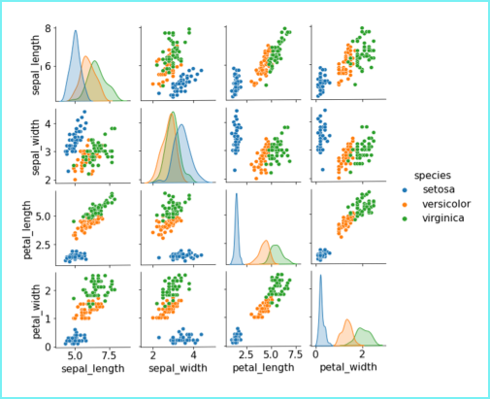

Esta gráfica permite observar algunos patrones tales como la longitud del sépalo y el ancho del sépalo que presenta mucho traslape entre las especies, a diferencia de la longitud y el ancho de los pétalos, cuyo traslape es poco, de esta forma se puede escoger la longitud del pétalo (petal_length) y el ancho del pétalo (petal_width) como características para la clasificación.

## Refinamiento del algoritmo de agrupación

La agrupación de datos es un método de clasificación no supervisada, cuyo principal objetivo es buscar patrones ocultos en los datos y con estos crear grupos específicos llamados clúster, estos métodos son usados en la detección de anomalías y en muchas áreas del conocimiento tales como la medicina, las matemáticas, la biología, la astronomía y la industria. A continuación, se explica un poco más en qué consiste el refinamiento del algoritmo de agrupación:

**Agrupación de datos**. Uno de los algoritmos más usados para agrupar datos es el “k-means” o K-medias, por su sencillez y facilidad de implementación, ya que arroja excelentes resultados, aunque presenta algunas desventajas como identificar clúster no esféricos, de tamaños diversos. Este algoritmo es sensible a datos atípicos y al ruido, además exige escoger el tamaño de k y la inicialización aleatoria de centroides.

**“Sklearn Cluster”.** Con el ejemplo del “daset” iris se busca agrupar los datos del “dataset” iris.csv usando el algoritmo de agrupamiento “k-means”, donde ya se presentaron y se visualizaron los datos del caso estudiado para identificar patrones iniciales, entonces, para continuar con la solución se debe usar Python, específicamente la librería “sklearn cluster”.

**Integración de datos.** Lo primero que se debe hacer en Python es importar las librerías necesarias para ejecutar el algoritmo no supervisado con “k-means*”*:

from sklearn.clúster import *k-means*

De los datos originales se obtiene únicamente los valores de *sepal_length* (longitud del sépalo), *sepal_width* (ancho del sépalo), *petal_length* (longitud del pétalo) y *petal_width* (ancho del pétalo).

**Continuación del procedimiento**

Antes de realizar el procesamiento de los datos se separan unas filas que pueden ser los datos de muestra, las cuales posteriormente se usan para verificar a qué clúster pertenecen, pues los datos se eligen al azar.

Nota: en este ejercicio se obtendrá una muestra de 3 registros de los 150 registros originales.

Se elige aleatoriamente con cualquier mecanismo el registro 30, el registro 51 y el registro 120, usando la función **loc** del “dataframe”, tal como se presenta a continuación:

1 indiceMuestra = [30,51,120]

2 muestras = pd.DataFrame (iris_df.loc[indiceMuestra], columns =

3 iris_df.keys()).reset_index(drop = True)

Dando como resultado

1. Resultado de la función loc

|  |  |  |  |  |  |
| --- | --- | --- | --- | --- | --- |
| N/A | sepal_length | sepal_width | petal_length | petal_width | species |
| 0 | 4.8 | 3.1 | 1.6 | 0.2 | setosa |
| 1 | 6.4 | 3.2 | 4.5 | 1.5 | versicolor |
| 2 | 6.9 | 3.2 | 5.7 | 2.3 | virginica |

Una vez escogidas las muestras, estas se eliminan de la data original iris_df, de los datos de muestra, para que estos no se integren con el resto de la información y para ello se usa el siguiente código.

iris_df= iris_df.drop(indiceMuestra, axis = 0) #axis = 0 significa que se eliminan filas

En una variable X se guardan las columnas con valores del “dataset” original, con los cuales se va a entrenar el algoritmo; para esto se usa la función iloc sobre el “dataset” original iris_df. Estos datos corresponden a las variables de longitudes y anchos de los sépalos y los pétalos únicamente.

El conjunto de datos no cuenta con una columna de variable dependiente o Y en aprendizaje no supervisado, todos son variables dependientes, en este caso es X.

1 X = iris_df.iloc[:, [0, 1, 2,3]].values

Al imprimir X una muestra de los resultados es:

1. Variable X consistente en resultados a entrenar con el algoritmo “k-means”

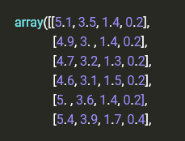

Todos los datos son medidas en centímetros de los pétalos y los sépalos, por lo cual no es necesario realizar algún trabajo de transformación en las variables.

Para hallar el valor óptimo de K necesario en “k-means” se aplicará el método del codo, calculando el algoritmo de agrupación para diferentes valores de (K).

El método del codo o método Elbow se construye calculando la inercia después de aplicar el método “k-means” a 1 , 2 , 3, …, N clúster, siendo la inercia la suma de las distancias al cuadrado de cada objeto del clúster a su centroide.

$$Inercia= \sum_{i=0}^{n}{\left\|X_{i}-\right.{\left.μ\right\|}^{2}}$$

El punto en el que se observa un cambio brusco en los datos de las inercias se tomará como el valor de K, la línea forma algo similar a la de un brazo y su codo, el código fuente en “k-means” se muestra a continuación:

1 inercia =[ ] # suma de cuadrados

2 for i in range (1,20):

3 algoritmo = KMeans (n_clústers = i, max_iter =300).fit(X)

4 inercia.append(algoritmo.inertia_)

Una vez se obtiene la inercia, se grafica el vector de inercia con el siguiente código:

1 plt.figure(figsize =[10,6])

2 plt.title(‘Método del codo’)

3 plt.xlabel(‘Número de clústers’)

4 plt.ylabel(‘Inercia’) plt.plot ( list(range(1,20)), inercia, marker=‘o’)

5 plt.show

Generando la siguiente figura.

1. Diagrama de codo

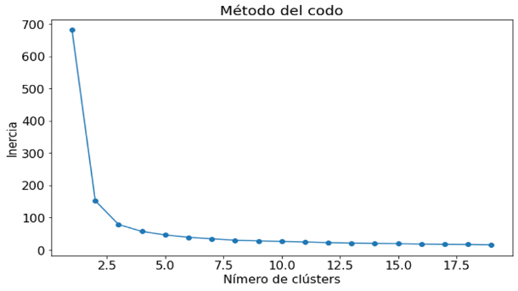

Se observa que el codo se encuentra entre los valores de 2.5 y 5, se usará por tanto K=3.

Definido el valor de K ya se podrá aplicar el algoritmo de agrupamiento con el siguiente código fuente:

1 algoritmo = KMeans( n_clústers=3, init =‘k-means++’, max_iter=300, n_init =10)

**n clúster:** se refiere a los clústeres que se averiguó anteriormente.

**max_iter:** número máximo de iteraciones en una misma ejecución.

**n_init:** número de veces que se ejecutará con diferentes centroides.

Una vez definido el algoritmo y sus parámetros se entrena junto con los datos de la variable X , para realizar esto se usa el comando fit.

1 algoritmo.fit(X)

Una vez entrenado el algoritmo se debe revisar los datos de los centroides y las etiquetas obtenidas, estas etiquetas no son más que la identificación del clúster en donde queda la flor.

centroides, etiquetas = algoritmo.clúster_centers_, algoritmo.labels_

El algoritmo genera centroides en la variable algoritmo.cluster_centers_ y las etiquetas en la variable algoritmo.labels_

En el caso del ejercicio del ejemplo, el algoritmo arroja los siguientes centroides y etiquetas.

Los centroides y etiquetas se muestran a continuación.

1. Centroides y etiquetas

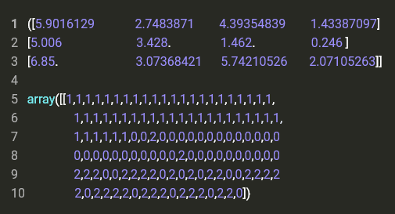

Indicando los centroides son las coordenadas y las etiquetas representan el clúster en el que queda cada una de las observaciones.

## Segmentación de conjuntos de datos por atributos compartidos

Una de las principales aplicaciones del aprendizaje no supervisado es la segmentación de “dataset”, cada clúster es mutuamente excluyente y se conoce como segmentos, la técnica de agrupar se conoce como segmentación. En las empresas, la segmentación permite identificar diferentes preferencias de los clientes, el resultado es importante para realizar el mercadeo efectivo de los productos y los servicios.

Entre aplicaciones de segmentación o “clustering” están:

* Identificación de patrones de compra, recomendaciones de películas o series a los usuarios de “streaming”.
* Detección de fraudes bancarios.
* Detección de atípicos.
* Riesgos de seguros.
* Comportamiento de los pacientes.
* Clasificación de documentos.
* Identificación de síntomas.

En el caso del ejemplo propuesto es conveniente graficar los datos obtenidos en clúster, para lo cual se usa el siguiente código de las longitudes y ancho de los sépalos:

1 #Aplicando K-means al dataset / creación del clasificador con k-means

2 plt.scatter(X[etiquetas == 0,0], X[etiquetas==0,1], s = 15, c= ‘red’, label = ‘Clúster_0’)

3 plt.scatter(X[etiquetas== 1,0], X[etiquetas==1,1], s = 15, c= ‘blue’, label = ‘Clúster_1’)

4 plt.scatter(X[etiquetas == 2,0], X[etiquetas==2,1], s = 15, c= ‘green’, label = ‘Clúster_2’)

5 plt.scatter(centroides[:,0], centroides[:,1], s = 55, c = ‘black’, label = ‘Centroids’)

6

7 plt.legend()

8 plt.show()

1. Centroides y clúster

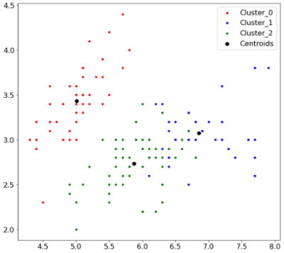

En este caso se han graficado los clústeres obtenidos, teniendo en cuenta la longitud y ancho del sépalo que son las columnas 0 y 1 del “dataset”, se observa que el clúster 0 de color rojo podría ser los datos de la especie setosa, el clúster 1 de color azul equivale a la especie virgínica y el clúster 2 de color verde corresponde al versicolor.

# Herramientas tecnológicas para el agrupamiento de datos

Todos los algoritmos de agrupación de observaciones buscan el mismo objetivo, identificar el clúster basado en patrones ocultos en los datos, los datos en el mismo clúster tienen características parecidas, los puntos con características no similares deben estar ubicados en clústeres diferentes, algunos algoritmos más utilizados son los siguientes:

* **Algoritmos de “clustering”.** Identifica a los grupos que se forman naturalmente tal como el “K-means” del que ya se ha hablado bastante, basado en la identificación de un punto centroide en el plano en dos o tres dimensiones.
* **Análisis de componentes principales**. Es un método que reduce la información de múltiples variables en algunos componentes, de esta forma puede emplearse para encontrarse patrones cuando se dispone de muchos predictores.
* **Descomposición en valores singulares**. Es una técnica de reducción de dimensiones semejante al análisis de componentes principales, muy usado en sistemas de recomendación.
* **DbScan.** Significa “Density Based Spatial Clustering of Applications with Noise”, algoritmo de “clustering” que se basa en densidades, identifica como valores atípicos aquellas observaciones que no cumplen con una propiedad de densidad establecida.
* **Agrupamiento jerárquico.** Los algoritmos de agrupación jerárquica buscan fusionar pares de clúster hasta identificar un solo clúster definitivo que contiene todos los puntos de datos, los clúster se representan en un árbol llamado dendograma.

Continuando con el caso presentado, y como bien se ha visto, en Python se ha usado la librería “scikit-learn” para obtener los “cluster K-means”.

1 from sklearn.clúster import KMeans

2

3 km = KMeans(

4 n_clústers=3, init=‘random’,

5 n_init=10, max_iter=300,

6 tol=1e-04, random_state=0

7 )

8 y_km = km.fit_predict(X)

En el código fuente la función tiene los siguientes parámetros de entrada:

**n_clúster:** número de clústeres deseados y obtenidos mediante algún método como el del codo.

**n_init:** dice cuántas veces va a correr el algoritmo independientemente, con diferentes centroides aleatorios para escoger un modelo final con el más bajo error posible.

**max_iter:** especifica el máximo número de iteraciones para cada ejecución única.

El algoritmo detiene la ejecución al momento en que los centroides ya no cambian, a pesar de que no se haya alcanzado el máximo número de iteraciones.

Existen otras técnicas para realizar la clusterización, tales como:

**Gráficos “silhouette” o silueta.** Es un método usado para seleccionar un óptimo valor de K.

**K-means++.** Es una variante de “K-means” para mejorar el agrupamiento a través de una inicialización más inteligente de los centros de agrupamiento.

**Clúster jerárquicos.** Se basa en la densidad, para no especificar número de clúster ni estructuras esféricas en el conjunto de datos.

Una librería importante también es TensorFlow, que fue liberada por Google, esta contiene cálculos numéricos e inteligencia artificial y fue desarrollada por miembros del equipo de Google y corre en una variedad de plataformas como Python.

# Validación del resultado del análisis

Lo más importante al usar “machine learning” de algoritmos supervisados o no supervisados es la interpretación de los resultados. En el caso de la clusterización con “k-means” se deben revisar si los clústeres encontrados tienen sentido lógico y cumplen con los objetivos, si un clúster tiene muy pocos o muchos datos lo más responsable es volver a ejecutar el análisis con otros centroides por ejemplo.

Una variable importante es la distancia euclídea definitiva entre cada punto y su centroide, sus promedios deben tener una variabilidad moderada, si esto no se cumple, lo mejor es repetir el proceso, también es importante medir qué tan separado está un clúster de otros.

Muchas veces la validación de los clúster es lo más difícil en el análisis de los clústeres encontrados; pero es necesario hacerlo usando medidas internas y externas.

Existen dos parámetros importantes:

* **Cohesión**. Es la distancia promedio del centroide a todos los demás puntos en el mismo clúster.
* **Separación**. Distancia promedio del centroide a todos los demás puntos en el clúster cercano.

Para ir dando finalización al proceso ya iniciado se deben usar las muestras separadas inicialmente y observar a qué clúster pertenecen, además de forma preliminar observar los resultados que predice el algoritmo. Se retoma entonces la prueba original consistente en tres observaciones.

1. Predicción de resultados

|  |  |  |  |  |  |
| --- | --- | --- | --- | --- | --- |
| N/A | sepal_length | sepal_width | petal_length | petal_width | species |
| 0 | 4.8 | 3.1 | 1.6 | 0.2 | setosa |
| 1 | 6.4 | 3.2 | 4.5 | 1.5 | versicolor |
| 2 | 6.9 | 3.2 | 5.7 | 2.3 | virginica |

1 Xmuestras = muestras.iloc[:, [0, 1, 2, 3]].values

2 YMuestraPrediccion = algoritmo.predict (Xmuestras )

3 print (YMuestraPrediccion)

[0 2 1] es el resultado de cada una de las muestras, las cuales están ubicadas en el clúster 0, 2 y 1 respectivamente y de acuerdo con los resultados anteriores, el clúster 0 se refiere a la especie setosa, el clúster 1 es virginica y el clúster 2 es versicolor.

Con el siguiente código se ubica esta muestra tomada y al graficarla se observa en los círculos más grandes los clúster en donde fueron ubicadas las tres muestras.

figure(figsize =[10,10]) plt.scatter(X[etiquetas == 0,2], X[etiquetas==0,3], s = 15, c= ‘red’, label = ‘Clúster_0’)plt.scatter(X[etiquetas== 1,2, X[etiquetas==1,3], s = 15, c= ‘blue’, label = ‘Clúster_1’) plt.scatter(X[etiquetas == 2,2], X[etiquetas==2,3], s = 15, c= ‘green’, label = ‘Clúster_2’) plt.scatter(centroides[:,2, centroides[:,3, s = 55, c = ‘black’, label = ‘Centroids’) # Se dibujan las muestras iniciales para prueba y son pintadas en el gráfico plt.scatter(Xmuestras[0,2], Xmuestras[0,3], s = 90, c= ‘red’) plt.scatter(Xmuestras[1,2], Xmuestras[1,3], s = 90, c= ‘blue’) plt.scatter(Xmuestras[2,2], Xmuestras[2,3], s = 90, c= ‘green’) plt.legend() plt.show()

Esto conduce a que el resultado de este código es array([2]), lo cual significa que queda ubicada en el clúster 2, lo cual quiere decir que probablemente esta flor se encuentra clasificada como especie versicolor.

También se puede predecir en qué clúster quedaría identificada una flor iris, con datos diferentes a los obtenidos en las muestras anteriores; el proceso que se debe hacer es tal como muestra el código, por ejemplo, se tiene una flor con longitud sépalo = 7, ancho sépalo = 3, longitud de pétalo = 5, ancho de pétalo = 2.

1 datos_flor =np.array([1,3,5,2])

2 datos_flor_fm =datos_flor.reshape(1, -1) #con este comando se le dice a python que cambie el array a una matriz de una sola fila

3 datos_flor_fm

4 algoritmo.predict(datos_flor_rs)

En resumen “k-means” es un método de agrupamiento, con el cual no se debe evaluar la precisión, porque se entrena el modelo con datos de etiquetas de clase y por tanto, puede haber diferencia entre las etiquetas verdaderas y las etiquetas pronosticadas.

Es conveniente comparar los gráficos de dispersión originales y con el resultado de “k-means” para evaluar el rendimiento de agrupación.

Síntesis

Como se ha visto en el desarrollo de este ejercicio es necesario que antes de aplicar cualquier algoritmo de “machine learning” se realice la exploración de los datos y detectar patrones que luego permitirán identificar cuál es el algoritmo de aprendizaje que se puede usar, el entendimiento de los datos es lo que más debería consumir tiempo.

El algoritmo de aprendizaje no supervisado, específicamente “K-means” está basado en la identificación de patrones como clúster y los datos toman una gran importancia en el aprendizaje automático, conceptualizando la importancia de la ciencia de datos, “bigdata”, tipos de variables y códigos fuente en Python.

Con el algoritmo “K-means” se pueden revisar patrones en diferentes exploraciones o en una muestra determinada obtenida aleatoriamente y en nuevas muestras diferentes al daset inicial. Con Python se hace la exploración de datos usando anaconda y júpiter lab, donde se toman las estadísticas descriptivas del “dataset” y se pueden realizar gráficos como “boxplots”, gráficos de dispersión y gráficos de pares o paiplot.

Así pues, un resumen de lo visto en el presente componente podrá ser visualizado en el siguiente mapa conceptual:

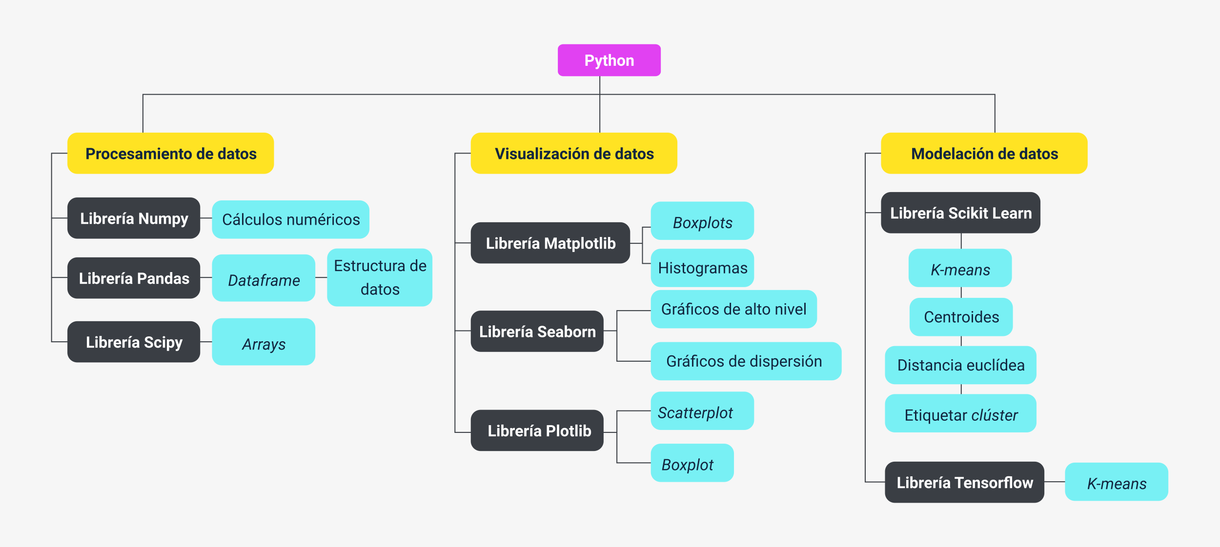

Material complementario

|  |  |  |  |
| --- | --- | --- | --- |
| Tema | Referencia | Tipo de material | Enlace del recurso |
| 1.1. Selección del algoritmo | Anaconda.documentation. (2022). Installing on Windows. | Documento web | <https://docs.anaconda.com/free/anaconda/install/windows/> |
| 1.1. Selección del algoritmo | Kaggle. (2022). ris.csv. Kaggle | Artículo web | <https://www.kaggle.com/datasets/saurabh00007/iriscsv> |
| 1.1.1. Selección del conjunto de datos | Cui, Y. (2020). The iris dataset - a little bit of History and Biology. Tds. | Artículo web | <https://towardsdatascience.com/the-iris-dataset-a-little-bit-of-history-and-biology-fb4812f5a7b5> |
| 1.3. Refinamiento del algoritmo de agrupación | González, F. (2019). Machine learning: construí tu primer algoritmo inteligente. Somospnt. | Artículo web | <https://somospnt.com/blog/58-hello-world-en-machine-learning> |

Glosario

**Aprendizaje automático:** rama de la inteligencia artificial, cuyo objetivo es implementar técnicas que permitan a los computadores aprender mediante un proceso de inducción del conocimiento.

**Aprendizaje automático no supervisado:** el algoritmo identifica patrones y saca conclusiones de los datos que se le proporcionan.

**Aprendizaje automático supervisado:** el algoritmo recibe datos de entrenamiento consistente en datos etiquetados.

**Clúster:** conjunto de objetos o registros que son similares entre sí.

**“Clustering”:** proceso de dividir un conjunto de objetos o registros en subconjuntos llamados clúster que tienen semejanzas.

**Distancia euclídea:** es la longitud de segmento entre dos puntos que definen las observaciones más cercanas para asignarlas a un clúster.

**Inteligencia artificial**: sistemas informáticos que pueden aprender como aprende un ser humano.

“**K-means**”: lenguaje de alto nivel usado para construir todo tipo de aplicaciones y muy usado en la ciencia de datos.

“**Machine learning**”: aprendizaje automático.

**Método del codo**: método consistente en ejecutar “K-means” para un clúster hasta n clúster y graficar la inercia por cada uno, que es la sumatoria de la distancia al cuadrado desde cada observación hasta el centroide, el valor k se toma de la gráfica.

**Python:** proceso criptográfico que proporciona comunicaciones seguras a través de las redes, haciendo que la información entre extremos se transporte en forma segura mediante el uso de criptografía.

Referencias bibliográficas

Fedding the machine (2019). Schematic Diagram of Dataset in Dataverse 4.0. [Imagen]. <https://www.feedingthemachine.ai/wp-content/uploads/2019/03/DatasetDiagram.png>

Github.com. (s.f.). iris.csv. <https://raw.githubusercontent.com/toneloy/data/master/iris.csv>

Kaggle. (2022). Iris.csv. Kaggle. <https://www.kaggle.com/datasets/saurabh00007/iriscsv>

Créditos

| Nombre | Cargo | Regional y Centro de Formación |
| --- | --- | --- |
| Claudia Patricia Aristizabal | Responsable del Ecosistema | Dirección General |
| Rafael Neftalí Lizcano Reyes | Responsable de Línea de Producción | Regional Santander - Centro Industrial del Diseño y la Manufactura |
| Héctor Henry Jurado Soto | Experto Temático | Regional Cauca – Centro de Teleinformática y Producción Industrial |
| Caterine Bedoya Mejía | Diseñador Instruccional | Regional Distrito Capital – Centro de Gestión Industrial |
| Carolina Coca Salazar | Metodóloga | Regional Distrito Capital – Centro de Diseño y Metrología |
| Julia Isabel Roberto | Correctora de Estilo | Regional Distrito Capital – Centro de Diseño y Metrología |
| Miroslava González Hernández | Diseñadora Instruccional | Regional Santander – Centro Industrial del Diseño y la Manufactura |
| Blanca Flor Tinoco Torres | Diseñador de Contenidos Digitales | Regional Santander – Centro Industrial del Diseño y la Manufactura |
| Edward Leonardo Pico Cabra | Desarrollador Full-Stack | Regional Santander – Centro Industrial del Diseño y la Manufactura |
| Carlos Eduardo Garavito Parada | Animador y Productor Multimedia | Regional Santander – Centro Industrial del Diseño y la Manufactura |
| Camilo Andrés Bolaño Rey | Locución | Regional Santander – Centro Industrial del Diseño y la Manufactura |
| Emilsen Alfonso Bautista | Actividad didáctica | Regional Santander – Centro Industrial del Diseño y la Manufactura |
| Zuleidy María Ruiz Torres | Validador de Recursos Educativos Digitales | Regional Santander – Centro Industrial del Diseño y la Manufactura |
| Luis Gabriel Urueta Alvarez | Validador de Recursos Educativos Digitales | Regional Santander – Centro Industrial del Diseño y la Manufactura |
| Daniel Ricardo Mutis Gómez | Evaluador para Contenidos Inclusivos y Accesibles | Regional Santander – Centro Industrial del Diseño y la Manufactura |